ЕНЕРГИЙНА ПОЛИТИКА НА ЕВРОПЕЙСКИЯ СЪЮЗ: ЛИБЕРАЛИЗИРАНЕ НА ЕНЕРГИЙНИТЕ ПАЗАРИ

  - 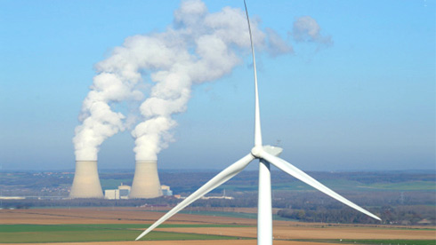

  - гл. ас. д-р Иван Стойнев
  - Юридически факултет, Софийски университет "Св. Климент Охридски"

I. Компетентност на Европейския съюз в областта на енергетиката и началото на либерализацията в енергийният сектор.

1. Компетентност на Съюза преди Договора от Лисабон

2. Компетентност на Съюза след Договора от Лисабон

II. Вътрешен енергиен пазар

1. Периферни за мрежата дейности

А. Европейска правна рамка на добивните дейности

§§ 1. Правна рамка на добивните дейности във въглеводородния сектор

а. Достъпът до ресурси

i. Разрешителен режим или условията за достъп до добивните дейности

ii. Условия за упражняване на добивни дейности

б. Транспортът в добива на въглеводороди

i. Право на достъп

ii. Отчитане на спецификата на добивните газопроводи

§§ 2. Правна рамка на добивните дейности в сектора на електроенергията

a. Достъп до дейностите по производство на електроенергия

i. Разрешителна процедура

ii. Тръжната процедура

б. Организация на структурата на производство на електроенергия чрез насърчаването на електроенергията, произведена от възобновяеми енергийни източници и когенерацията

i. Връзките между директивата „възобновяеми източници” и директивите за електроенергията

ii. Връзки между директивата „когенерация” и директивите „електроенергия”

Б. Дейности в енергийното направление, ориентирани към потребителите

§§ 1 Доставка

§§ 2 Други дейности

а.Търговия на едро

б. Отчитане на и присъединяване на нови потребители

в. Пазарът на балансиращи услуги

2. Мрежови дейности

А. Промени по отношение на операторите на преносни мрежи

§§ 1 Отделяне потреблението на собствеността

а. Налагане на отделянето на собствеността на частните предприятия

б. Еднакво прилагане на отделянето на собствеността

§§ 2 Алтернативите – „НСО (на англ. ISO)” и „НПО (на англ. ITO)”

а. „НСО”- Независим системен оператор

б. „НПО” – Независим преносен оператор

i. Управление на преносните системи

ii. Развитие на системата и правомощия за вземане на инвестиционни решения

Б. Промени по отношение на операторите на разпределителни системи

§§ 1 Юридическо и счетоводно отделяне

§§ 2 Управленско отделяне

а. Дефиниране на отделянето на управлението

б. Елементите на отделяне на управлението според директивите

§§ 3 Мрежовите дейности като съответни пазари и тяхната еволюция

а. Съответни продуктови пазари

i. Продуктови пазари в сектора на електроенергията

ii. Продуктови пазари в сектора на въглеводородите

б. Географско измерение на съответните продуктови пазари

3. Възобновяеми енергийни източници

Модели за стимулиране на производството на електроенергия от ВЕИ

Модел за преференциални цени за изкупуване

Модел на зебени сертификати

Директи субсидии от държавите

Данъчни облекчения

Моделът на преференциални цени за задължително изкупуване в България

